Дорогие ребята!!!
Центр культуры и досуга «Дружба» приглашает
вас в самый светлый и веселый праздник лета
День защиты детей
на благотворительный сеанс
1 июня в 12:00

«Частное пионерское» 6+

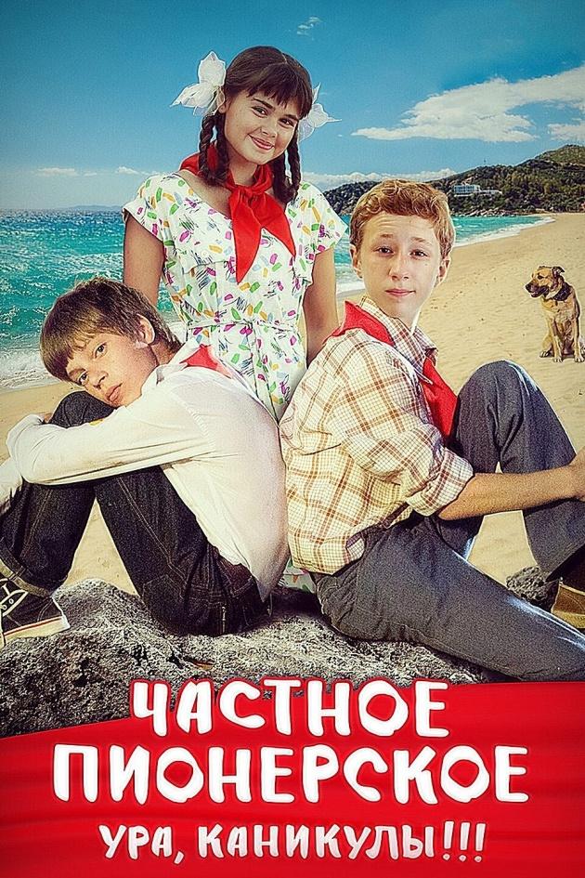 | Мишка и его верный друг Димка – школьники. Они готовятся к празднованию дня рождения пионерской организации. На рыбалке Мишка падает в реку, но его спасает бездомная собака, с которой ребята очень подружились... Неожиданно собака попадает к скорняку, и только помощь друзей может избавить её от неминуемой гибели. Перед Мишкой и Димкой встает непростой выбор - участие в пионерском празднике или спасение собаки ... Долг, дружба, любовь... Что важнее?  Жанр: приключения, семейный  Страна: Россия, 2013 год  Режиссёр: Александр Карпиловский  Длительность: 80 мин.

Вход по пригласительным билетам!!!
Билеты можно получить в кассе и на вахте ЦКД «Дружба»

Информацию по фильму можно получить по телефонам 8(84457)4-62-21, 8(84457)4-62-24

